**Лабораторная работа №11а  
  
Apex Oracle:**  
  
1.Сотрудникам, которые устроились на фирму после 01.01.2022 увеличить зарплату на 5%, тем, которые устроились на фирму с 02.01.2021 по 30.12.2021 увеличить зарплату на 3%, остальным сотрудникам увеличить зарплату на 1%. (Учебная БД №2). Вывести на экран следующие данные: фамилия, имя сотрудника, дата устройства на работу, старая зарплата, новая зарплата, процент увеличения зарплаты.

CREATE OR REPLACE PROCEDURE adjust_salaries_by_hire_date

IS

CURSOR emp_cur IS

SELECT e_no, f_name, l_name, date_hire, p_rate

FROM employee;

v_new_rate NUMBER;

v_percent NUMBER;

BEGIN

FOR emp_rec IN emp_cur LOOP

-- Определяем процент изменения

IF emp_rec.date_hire > TO_DATE('01.01.2022', 'DD.MM.YYYY') THEN

v_percent := 5;

ELSIF emp_rec.date_hire BETWEEN TO_DATE('02.01.2021', 'DD.MM.YYYY') AND TO_DATE('30.12.2021', 'DD.MM.YYYY') THEN

v_percent := 3;

ELSE

v_percent := 1;

END IF;

-- Вычисляем новую зарплату

v_new_rate := emp_rec.p_rate + (emp_rec.p_rate * v_percent / 100);

-- Обновляем

UPDATE employee

SET p_rate = v_new_rate

WHERE e_no = emp_rec.e_no;

-- Выводим информацию

DBMS_OUTPUT.PUT_LINE(

'Сотрудник: ' || emp_rec.f_name || ' ' || emp_rec.l_name ||

' | Дата найма: ' || TO_CHAR(emp_rec.date_hire, 'DD.MM.YYYY') ||

' | Старая ЗП: ' || emp_rec.p_rate ||

' | Новая ЗП: ' || v_new_rate ||

' | Изменение: ' || v_percent || '%'

);

END LOOP;

END;

/

**Проверка:**BEGIN

adjust_salaries_by_hire_date;

END;

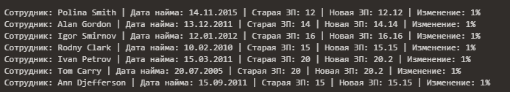  
  
**Проверка результата:**  
SELECT f_name, l_name, p_rate, date_hire FROM employee;

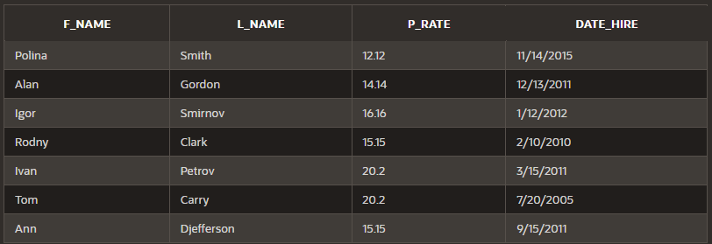  
  
2.Определить зарплату сотрудников за период: 01.02.2011 – 15.02.2011 (Учебная БД №1). Вывести на экран следующие данные: имя и фамилию сотрудника, его комиссионные, зарплату за указанный период.

CREATE OR REPLACE PROCEDURE calc_salary_period

IS

CURSOR c_salary IS

SELECT sp.sp_name,

sp.comm,

SUM(p.price * s.qty * sp.comm / 100) AS total_salary

FROM sale s

JOIN product p ON s.p_id = p.p_id

JOIN sperson sp ON s.sp_id = sp.sp_id

WHERE s.sale_date BETWEEN TO_DATE('01.02.2011', 'DD.MM.YYYY') AND TO_DATE('15.02.2011', 'DD.MM.YYYY')

GROUP BY sp.sp_name, sp.comm;

BEGIN

FOR rec IN c_salary LOOP

DBMS_OUTPUT.PUT_LINE(

'Сотрудник: ' || rec.sp_name ||

' | Комиссия: ' || rec.comm || '%' ||

' | Зарплата за период: ' || ROUND(rec.total_salary, 2)

);

END LOOP;

END;

/

**Проверка:**BEGIN

calc_salary_period;

END;

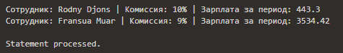  
  
3.Вывести на экран следующие данные: наименование товара, id товара, его закупочную стоимость для указанной в качестве параметра фирмы.(функция)

*Шаг 1: Создать объект и тип таблицы*  
-- Тип строки (объект)

CREATE OR REPLACE TYPE product_info_obj AS OBJECT (

p_desc VARCHAR2(100),

price NUMBER,

cost NUMBER

);

/

-- Табличный тип

CREATE OR REPLACE TYPE product_info_tab AS TABLE OF product_info_obj;

/

*Шаг 2: Табличная pipelined-функция*CREATE OR REPLACE FUNCTION get_products_by_manufacturer(p_name IN VARCHAR2)

RETURN product_info_tab PIPELINED

IS

BEGIN

FOR rec IN (

SELECT p.p_desc, p.price, p.cost

FROM product p

JOIN manufact m ON p.m_id = m.m_id

WHERE m.m_name = p_name

) LOOP

PIPE ROW(product_info_obj(rec.p_desc, rec.price, rec.cost));

END LOOP;

RETURN;

END;

/

**Проверка:**SELECT * FROM TABLE(get_products_by_manufacturer('Lampy Lama'));

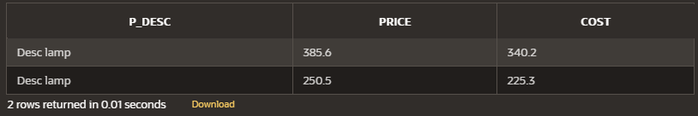  
  
  
  
  
**MSSQL:**  
  
1.Сотрудникам, которые устроились на фирму после 01.01.2022 увеличить зарплату на 5%, тем, которые устроились на фирму с 02.01.2021 по 30.12.2021 увеличить зарплату на 3%, остальным сотрудникам увеличить зарплату на 1%. (Учебная БД №2). Вывести на экран следующие данные: фамилия, имя сотрудника, дата устройства на работу, старая зарплата, новая зарплата, процент увеличения зарплаты.  
  
CREATE PROCEDURE adjust_salary_by_hire_date

AS

BEGIN

DECLARE @e_no INT, @f_name VARCHAR(50), @l_name VARCHAR(50), @date_hire DATE,

@p_rate INT, @new_rate FLOAT, @percent INT;

DECLARE emp_cursor CURSOR FOR

SELECT e_no, f_name, l_name, date_hire, p_rate

FROM EMPLOYEE;

OPEN emp_cursor;

FETCH NEXT FROM emp_cursor INTO @e_no, @f_name, @l_name, @date_hire, @p_rate;

WHILE @@FETCH_STATUS = 0

BEGIN

-- Определяем процент изменения

IF @date_hire > '2022-01-01'

SET @percent = 5;

ELSE IF @date_hire BETWEEN '2021-01-02' AND '2021-12-30'

SET @percent = 3;

ELSE

SET @percent = 1;

-- Вычисляем новую зарплату

SET @new_rate = @p_rate + (@p_rate * @percent / 100.0);

-- Обновляем

UPDATE EMPLOYEE

SET p_rate = @new_rate

WHERE e_no = @e_no;

-- Выводим в консоль

PRINT 'Сотрудник: ' + @f_name + ' ' + @l_name +

' | Дата найма: ' + CONVERT(VARCHAR, @date_hire, 104) +

' | Старая ЗП: ' + CAST(@p_rate AS VARCHAR) +

' | Новая ЗП: ' + CAST(@new_rate AS VARCHAR) +

' | Изменение: ' + CAST(@percent AS VARCHAR) + '%';

FETCH NEXT FROM emp_cursor INTO @e_no, @f_name, @l_name, @date_hire, @p_rate;

END

CLOSE emp_cursor;

DEALLOCATE emp_cursor;

END;

GO

**Проверка:**EXEC adjust_salary_by_hire_date;

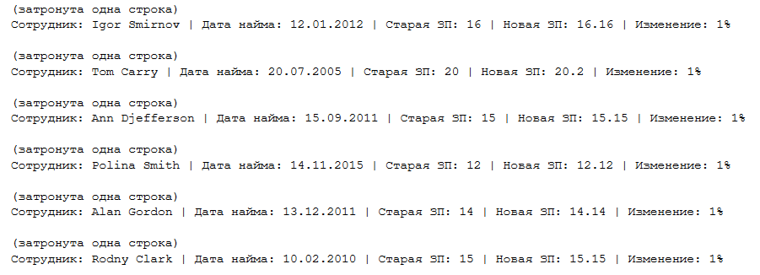

**Проверка результата:**SELECT f_name, l_name, p_rate, date_hire FROM EMPLOYEE;

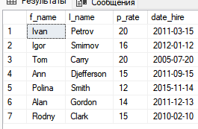  
  
2.Определить зарплату сотрудников за период: 01.02.2011 – 15.02.2011 (Учебная БД №1). Вывести на экран следующие данные: имя и фамилию сотрудника, его комиссионные, зарплату за указанный период.  
  
CREATE PROCEDURE calc_sales_salary_period

AS

BEGIN

SELECT

sp.sp_name,

sp.comm,

ROUND(SUM(p.price * s.qty * sp.comm / 100.0), 2) AS salary_for_period

FROM SALE s

JOIN PRODUCT p ON s.p_id = p.p_id

JOIN SPERSON sp ON s.sp_id = sp.sp_id

WHERE s.data BETWEEN '2011-02-01' AND '2011-02-15'

GROUP BY sp.sp_name, sp.comm;

END;

GO

**Проверка:**EXEC calc_sales_salary_period;

  
  
  
3.Вывести на экран следующие данные: наименование товара, id товара, его закупочную стоимость для указанной в качестве параметра фирмы.(функция)  
  
CREATE FUNCTION get_products_by_manufacturer(@firm_name VARCHAR(50))

RETURNS TABLE

AS

RETURN

(

SELECT p.p_desc, p.price, p.cost

FROM PRODUCT p

JOIN MANUFACT m ON p.m_id = m.m_id

WHERE m.m_name = @firm_name

);

**Проверка:**SELECT * FROM get_products_by_manufacturer('Lampy Lama');

